**附件二：**客户端使用帮助

正版化客户端使用帮助

1. **下载**
2. 访问i.fzu.edu.cn（与vpn账号密码相同），点击右下角下载最新客户端

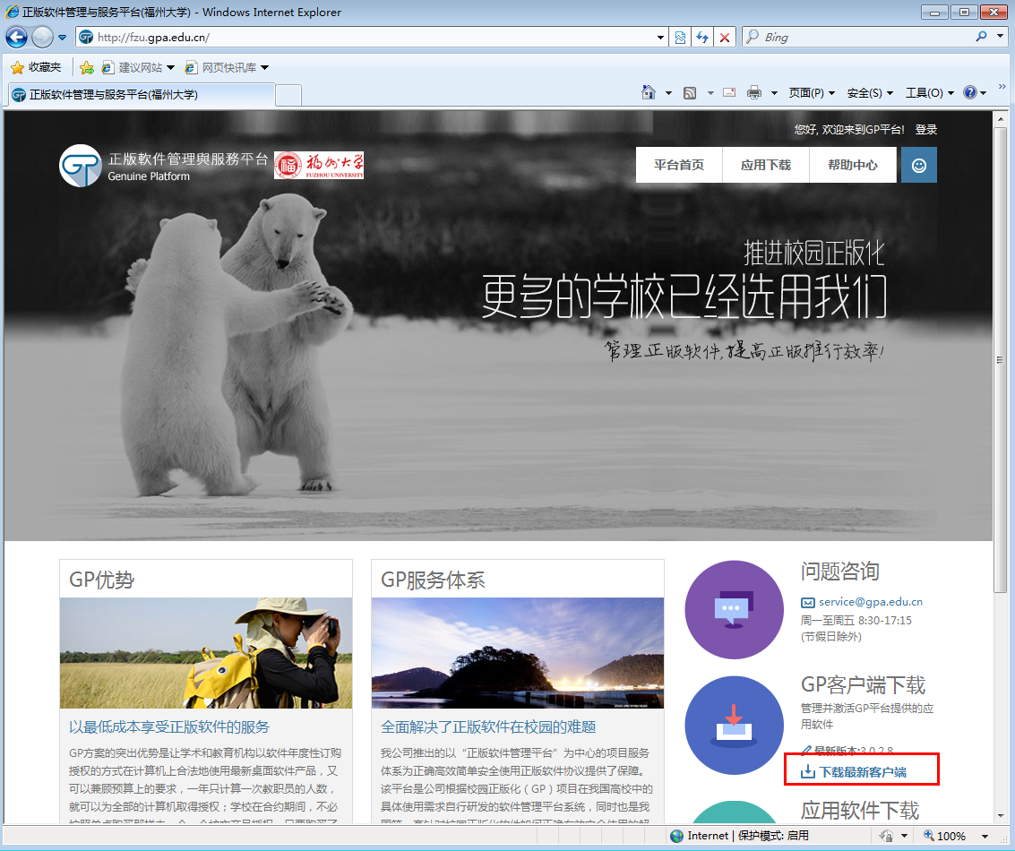

1. 输入账号密码（与vpn/i.fzu.edu.cn账号密码相同）登录

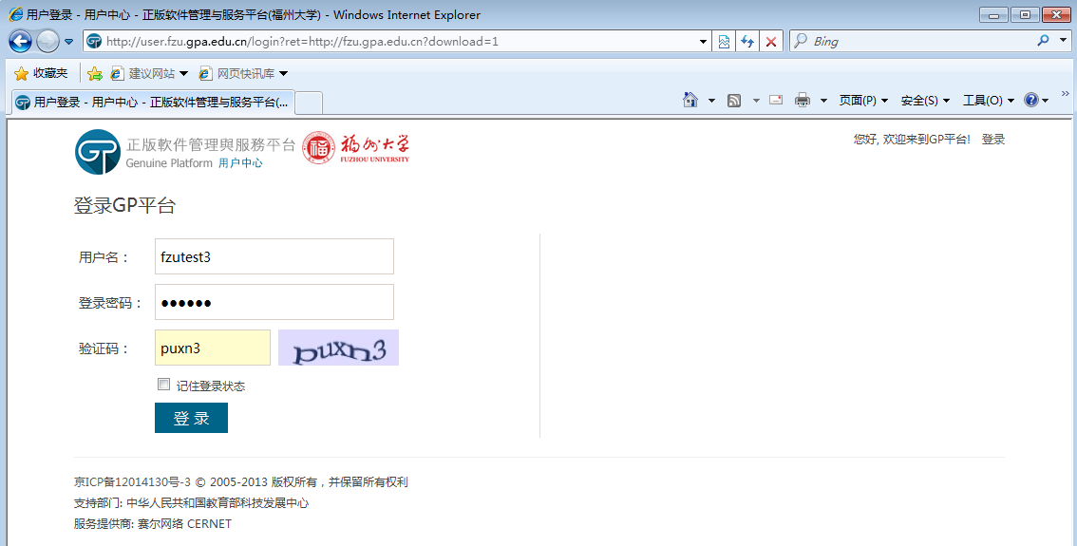

1. 网页上方会弹出安全提示，右键点击这个提示，选择下载文件

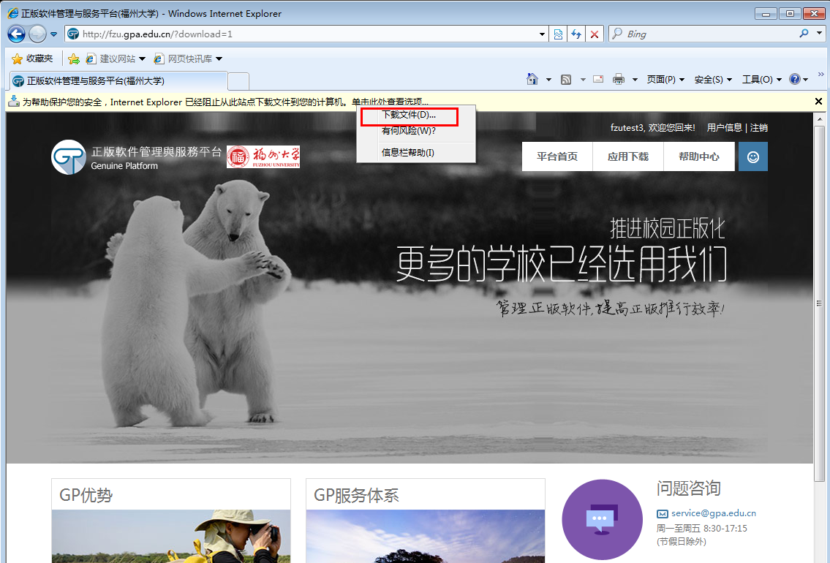

1. 选择客户端保存位置，开始下载

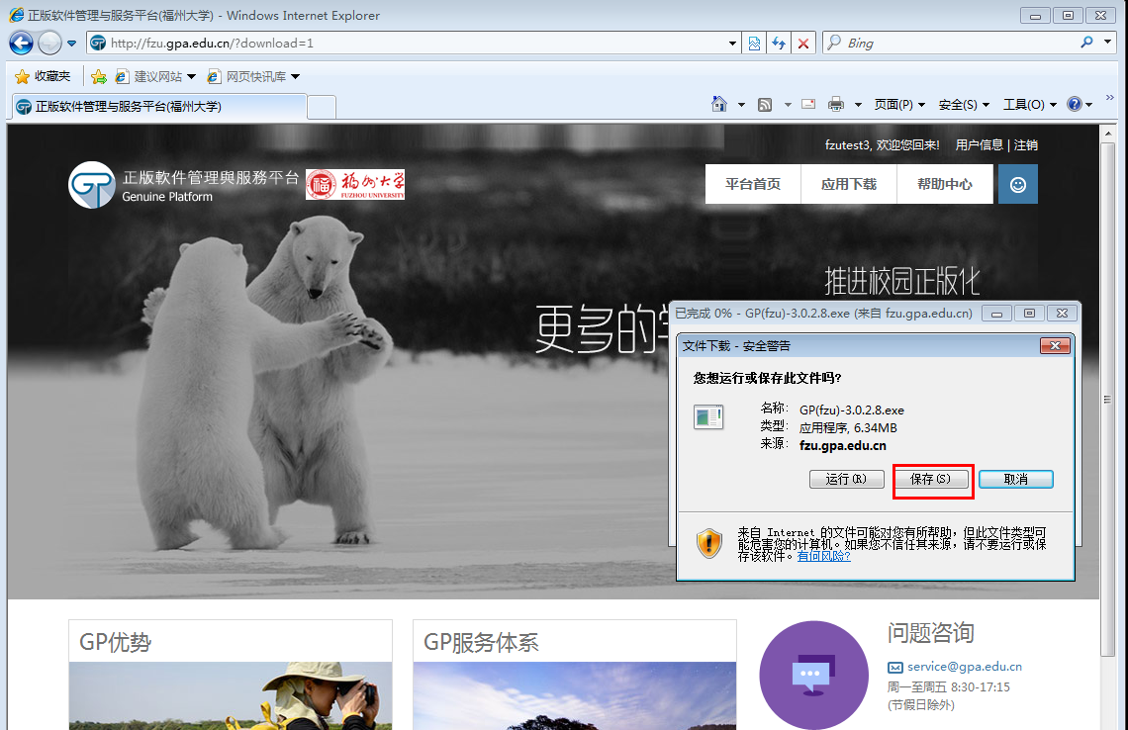

1. **安装**
2. 下载完成后，双击运行客户端，开始安装
3. 点击’运行’

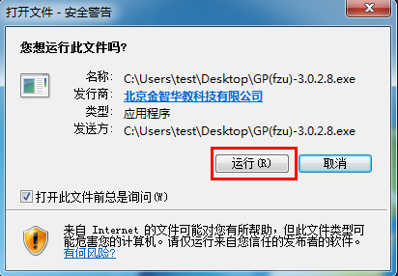

3）点击’是’

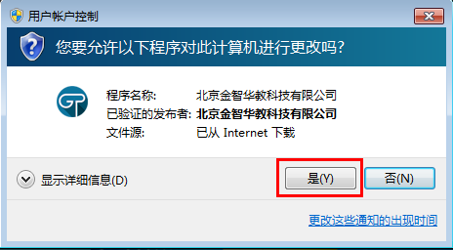

1. 选择安装语言

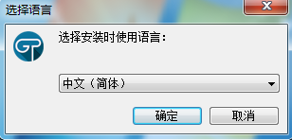

1. 开始安装，安装过程保持默认即可
2. **激活Windows和Office**
3. 登录客户端，账号密码和登录网站时用的一样

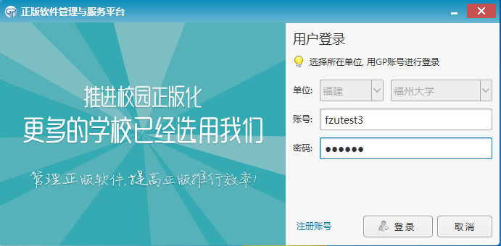

1. 登录成功后，在桌面右下角会生成客户端的图标，点击图标，然后点击’商品激活管理’

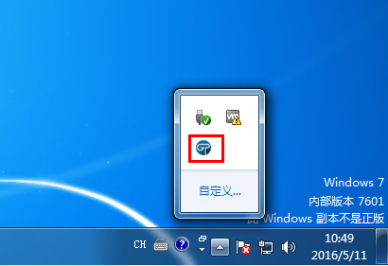

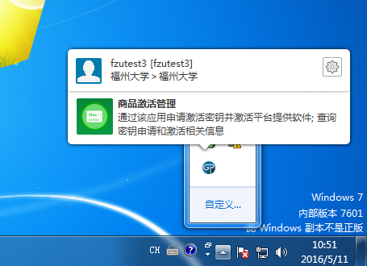

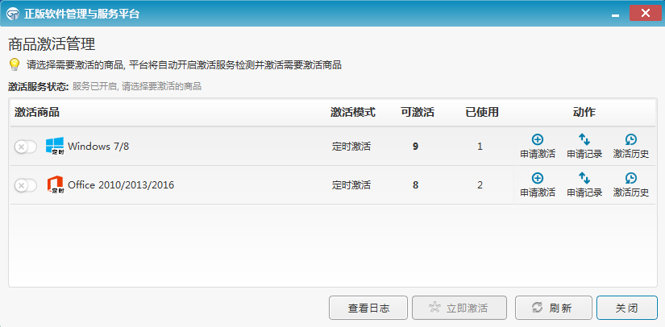

1. 客户端打开后，在最左边勾选要激活的产品，然后点击’立即激活’

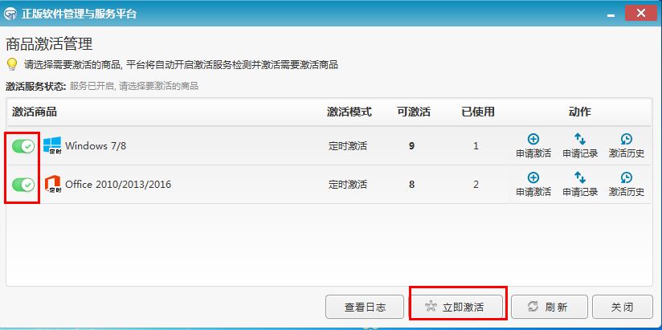

1. 激活完成后右下角会弹出激活成功或失败的提示

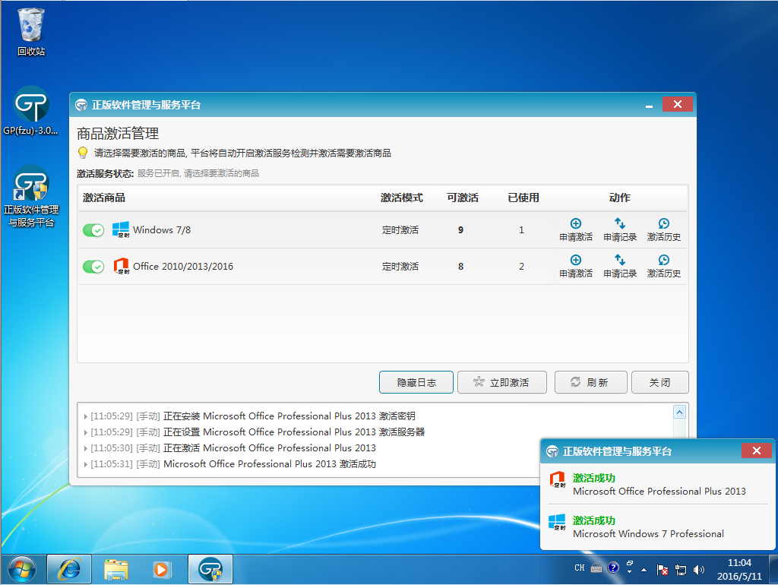

**至此，Windows和Office的激活已完成，可以选择卸载此客户端或继续保留。**